ПРОЕКТ РЕШЕНИЯ
о предоставлении разрешения на условно разрешенный
вид использования земельного участка

В соответствии со статьей 39 Градостроительного кодекса Российской Федерации, административным регламентом предоставления муниципальной услуги «Предоставление разрешения на условно разрешенный вид использования земельных участков и (или) объектов капитального строительства», утвержденным постановлением администрации Находкинского городского округа от 28.02.2020 № 281, на основании рекомендаций комиссии по подготовке проекта Правил землепользования и застройки Находкинского городского округа, руководствуясь статьей 48 Устава Находкинского городского округа, администрация Находкинского городского округа

ПОСТАНОВЛЯЕТ:

1. Предоставить или отказать в предоставлении разрешения на условно разрешенный вид использования земельного участка площадью 3795 кв.м с кадастровым номером 25:31:070001:874, расположенного по адресу (местоположению): местоположение установлено относительно ориентира, расположенного в границах участка. Почтовый адрес ориентира: край Приморский, город Находка, поселок Врангель, проспект Приморский, дом 34, с видом разрешенного использования территориальной зоны О-2 (Зона делового, общественного и коммерческого назначения) – объекты дорожного сервиса (4.9.1).
2. Управлению внешних коммуникаций администрации Находкинского городского округа опубликовать настоящее постановление в официальных средствах массовой информации Находкинского городского округа.
3. Отделу делопроизводства администрации Находкинского городского округа разместить данное постановление на официальном сайте Находкинского городского округа в сети Интернет.
4. Контроль за исполнением данного постановления «О предоставлении разрешения на условно разрешенный вид использования земельного участка» возложить на заместителя главы администрации.

Заявитель: Чэнь Бяо
Адрес (местоположение) земельного участка: г. Находка, мкр. «п. Врангель», пр-кт Приморский, 34
Кадастровый номер: 25:31:070001:874
Испрашиваемый вид разрешенного использования: объекты дорожного сервиса

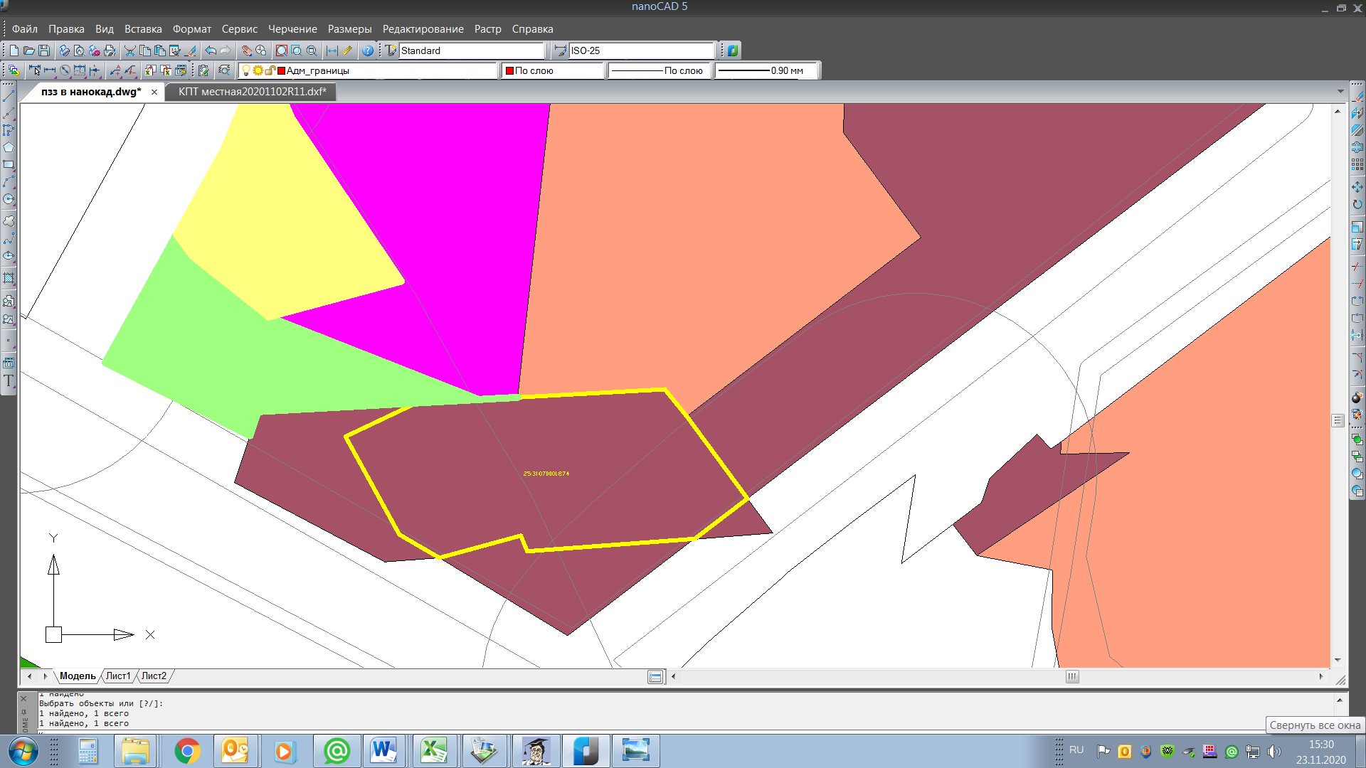
Правила землепользования и застройки Находкинского городского округа
Фрагмент карты градостроительного зонирования территории Находкинского городского округа,
город Находка
Правила землепользования и застройки Находкинского городского округа
Фрагмент Карты градостроительного зонирования территории Находкинского городского округа

Ж-1

Ж-4

О-6
Р-2

25:31:070001:874

О-2

Условные обозначения:
О-2 Зона размещения объектов социального и коммунально-бытового назначения
О-6 Зона спортивных и спортивно-зрелищных сооружений
Ж-1 Зона застройки индивидуальными жилыми домами городского типа
Ж-4 Зона многоэтажной жилой застройки
Р-2 Зона отдыха и сохранения природных ландшафтов

Обзорная схема расположения земельного участка

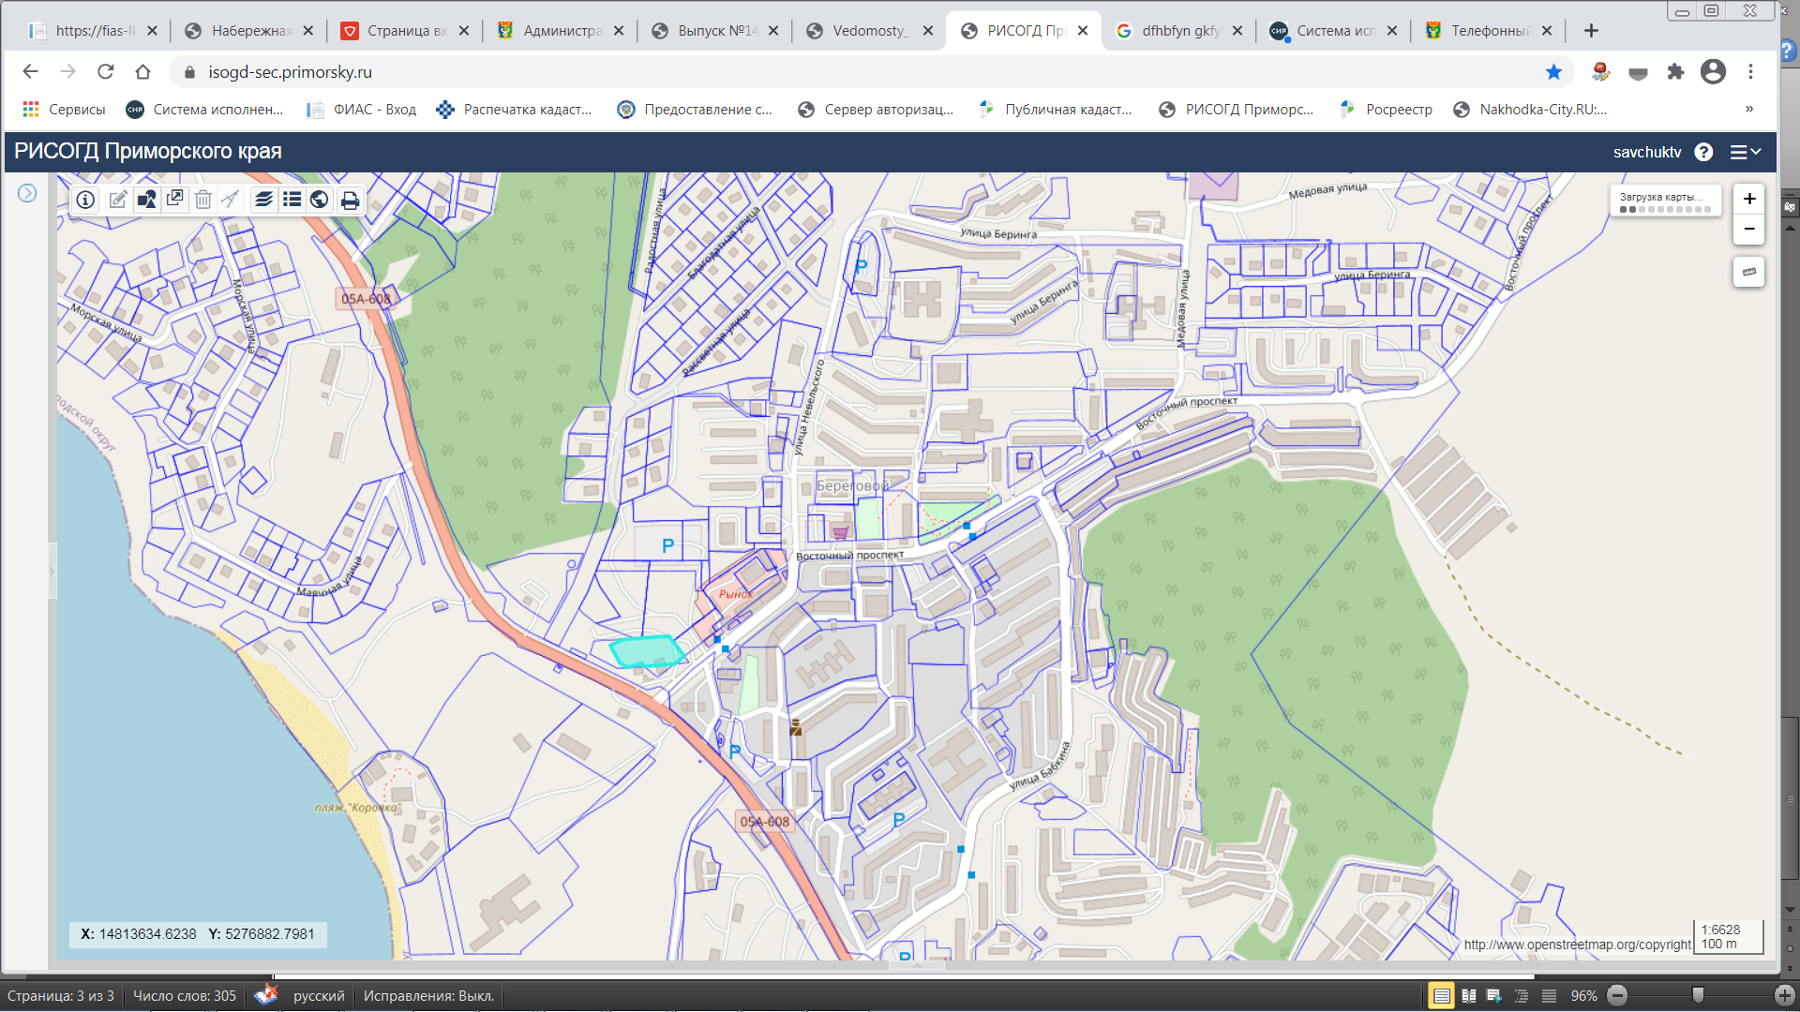

Рассматриваемый земельный участок

